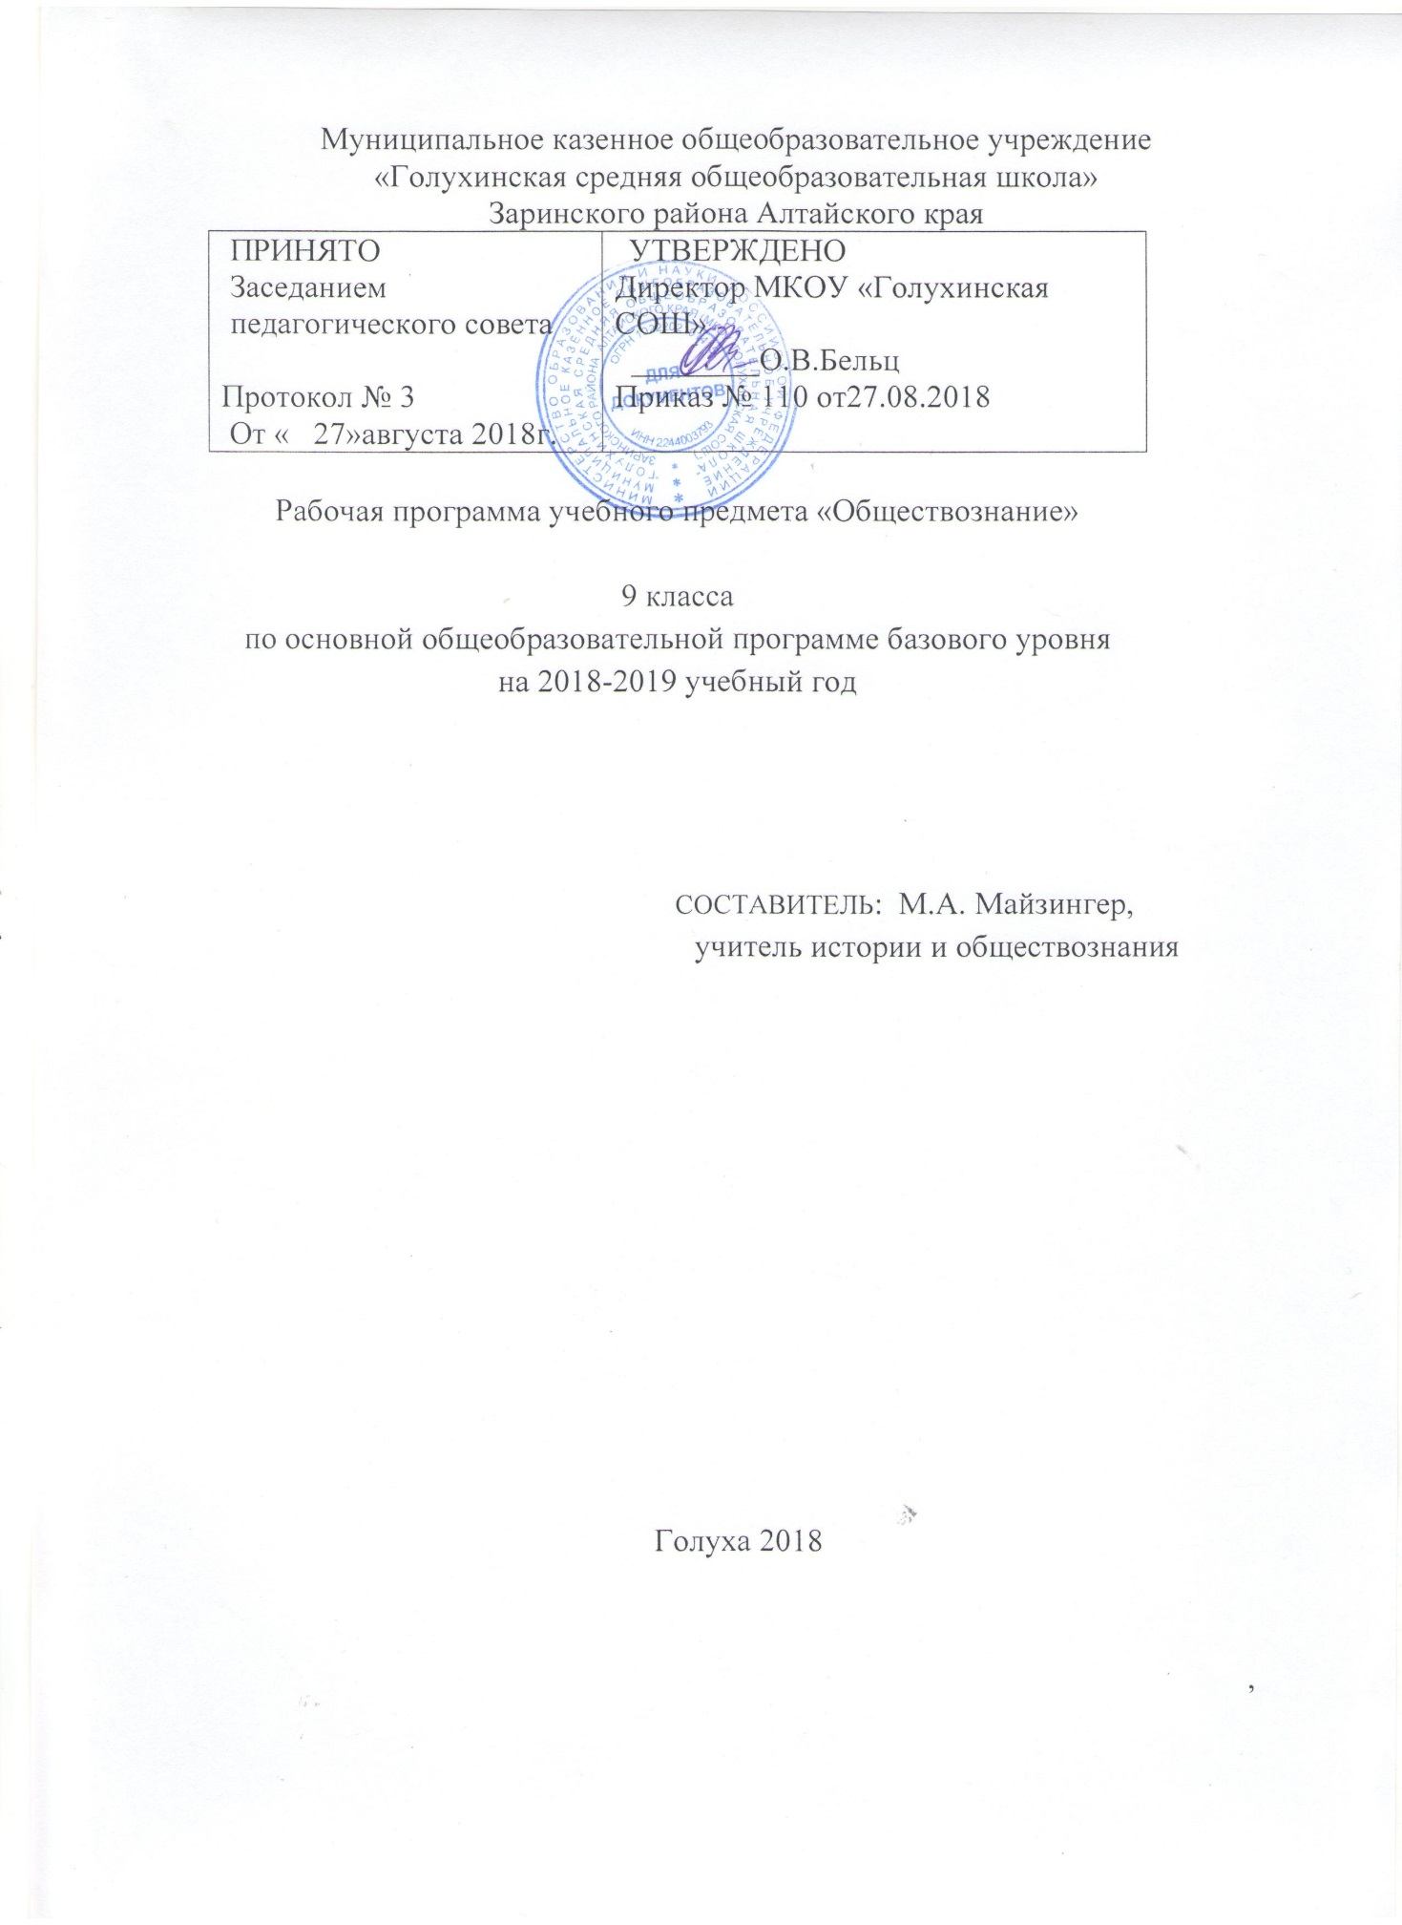

1.ПОЯСНИТЕЛЬНАЯ ЗАПИСКА

- Нормативные документы и материалы, на основе которых составлена рабочая программа по обществознанию для 9 класса:

- Федеральный государственный образовательный стандарт основного общего образования, утвержденного Приказом Министерства образования и науки Российской Федерации от 5 марта 2004 г. N 108 «Об утверждении федерального государственного образовательного стандарта основного общего образования».
- программа по обществознанию А.И. Кравченко (см. Кравченко А.И. Обществознание: программа курса для 8-9 и 10-11 классов общеобразовательных учреждений/ Кравченко А.И. – М.: ООО «ТИД «Русское слово-РС», 2011)

• положение о рабочей программе МКОУ «Голухинская средняя общеобразовательная школа» Заринского района Алтайского края

• учебный план образовательной организации МКОУ «Голухинская средняя общеобразовательная школа» Заринского района Алтайского края на 2018

– 2019 учебный год.

- Приказ№99от 25.08.2018 директора МКОУ «Голухинская средняя общеобразовательная школа» «Об утверждении годового календарного графика»
- Количество учебных часов в год/неделю, на которое рассчитано преподавание предмета: 33 часа в год (1 учебный час в неделю)
- Цели и задачи образовательной деятельности по предмету:

- содействовать формированию у учащихся целостного представления о тенденциях и закономерностях развития человеческого общества, его социальной структуре, политических институтов, экономического базиса и духовной сферы, становлению правосознания и гражданской позиции, данная дисциплина призвана помочь им также ориентироваться в текущих событиях общественно-политической жизни.

- обучить правилам пользования научными инструментами, теориями и методами,

- сформировать аналитическое мышление школьника, способность самостоятельно разбираться в существе вопроса, подготовиться к будущей профессиональной деятельности,

- воспитать социально активную личность, имеющую гуманистическое мировоззрение и способную отстаивать демократические идеалы и защищать патриотическую позицию,

- подготовить подростка к жизни во взрослом мире, предоставив исчерпывающую информацию об окружающем обществ

Рабочая программа имеет отличия от авторской программы. Авторская программа рассчитана на 34 ч., Годовой календарный график для 9 класса на 2018-19 у.г. предполагает 33 недели, т.е. 33ч. Сокращена за счет объединения тем:
Итоговое повторение. Школьное образование как механизм приобщения подростка к основам культуры и научнымзнаниям. Права человека и их защита
- Формы, методы, средства оценки образовательных результатов обучающихся:

Виды контроля:

- входной – осуществляется в начале каждого урока, актуализирует ранее изученный учащимися материал, позволяет определить их уровень подготовки к уроку;

- промежуточный - осуществляется внутри каждого урока. Стимулирует активность, поддерживает интерактивность обучения, обеспечивает необходимый уровень внимания, позволяет убедиться в усвоении обучаемым порций материала;

- проверочный – осуществляется в конце каждого урока; позволяет

убедиться, что цели, поставленные на уроке достигнуты, учащиеся усвоили понятия, предложенные им в ходе урока;

Формы контроля: проверочная работа; зачет по опросному листу; тест; творческая работа.

Методы контроля: устные (опрос, взаимоопрос); письменные, комбинированные (самоконтроль, рефлексия, смотр знаний, олимпиады). Инструментарий для оценивания результатов: устные ответы, самостоятельные работы, мониторинги, творческие работы, участие в конкурсах, конференциях и др.

Система оценки достижений учащихся: пятибалльная система, портфолио.
Критерии оценивания ответа:

  - «5» - за полный, подробный ответ с приведением исторических или социальных примеров; логика построения и изложения материала; анализ причинно-следственных связей; умение вести диалог и отстаивать свою позицию; прекрасное знание исторического или обществоведческого материала, отсутствие фактических ошибок в ходе устного ответа по вопросу; умение работать с исторической картой, документом, таблицей и т.д.;

  - «4» - за неполный ответ, с несущественными ошибками; частично нарушена логика изложения исторического материала; демонстрация основных умений и навыков в ходе устного ответа.

  - «3» - за ответ неполный, с многочисленными исправлениями и наводящими вопросами; грубые ошибки в ходе изложения материала; гражданская позиция слабо выражена; нарушена логика изложения исторического материала;

  - «2» - за полное отсутствие ответа на вопрос; основные умения и навыки не выражены; отсутствует культура поведения

- В основе реализации рабочей программы лежит системно-деятельностный подход.

Технологии, используемые в обучении: здоровьесберегающая, ИКТ, проектная, игровая, исследовательская, проблемная, группового обучения, программированного обучения, игровая технология, тестового контроля.

Формы организации образовательного процесса: урок, практикум, конференция, олимпиада, самостоятельная работа.

Методы и приёмы обучения: объяснительно-иллюстративный,

репродуктивный, проблемный, частично-поисковый(эвристический) исследовательский, программированный, метод проектов, наглядный.

2.СОДЕРЖАНИЕ УЧЕБНОГО ПРЕДМЕТА

№ | Название раздела | Кол-во
раздела |  | часов
1. | Политическая сфера | 11
2. | Человек и его права | 11
3. | Духовная сфера | 10
4. | Итоговое повторение | 1
 | Итого | 33

РАЗДЕЛ 1 Политическая сфера
Политическая сфера общества — это сцена, на которой заглавные роли исполняет верхушка общества, которую принято называть элитой. Именно здесь разворачивается борьба за власть и разгораются политические страсти по поводу принципов и механизмов управления обществом.
Сущность и происхождение государства, виды и формы политической власти, формы правления в обществе, политические режимы, гражданское общество и правовое государство, наконец, устройство и борьба политических партий составляют содержание политической жизни общества. Они касаются не только элиты, но и рядовых граждан, поскольку влияют на их судьбу.
Тема 1 Власть.
Формы проявления влияния: сила, власть и авторитет. Становление власти в качестве политического института общества.
Разделение властей. Властные отношения и социальная иерархия. Борьба за власть.
Тема 2 Государство.
Определение политической системы общества. Общие признаки государства. Понятие и значение суверенитета. Внешние и внутренние функции государства. Причины и условия появления государства. Виды монополии государства: общие и частные.
Тема 3 Национально-государственное устройство.
Объединение и отделение наций. Формирование единой Европы. Распад СССР и проблема сепаратизма. Национально-освободительные войны и межнациональные конфликты. Централизованное и национальное государство, их сходство и различие. Одно- и многонациональное государство.
Тема 4 Формы правления.
Понятие об источнике власти. Классификация форм правления. Сущность и политическое устройство демократии. Особенности демократии в нашей стране. Природа и сущность республики. Сочетание законодательной и исполнительной ветвей власти. Основные разновидности республики: парламентская, президентская и смешанная (полупрезидентская).
Тема 5 Политические режимы.
Сущность и классификация политических режимов. Характеристика и исторические формы авторитаризма. Природа и сущность диктатуры. Происхождение и особенности парламентского режима. Парламент как защитник демократических свобод и борьба за его учреждение. Структура парламента.
Тема 6 Гражданское общество и правовое государство.
Два значения гражданского общества. Признаки гражданского общества. История развития и сущность гражданства. Избирательное право и его происхождение. Борьба за гражданские права. Понятие о правовом государстве и история его становления. Признаки правового государства. Черты тоталитарного государства.
Тема 7 Голосование, выборы, референдум.
Голосование как форма участия граждан в политической жизни страны. Составные части процедуры голосования. Активность электората. Политические предпочтения людей. Электорат политических партий России. Конкуренция политических партий за электорат. Роль референдума в политической жизни.
Тема 8 Политические партии.
Определение и признаки политической партии. Понятие о политической программе партии. Одно- и многопартийная системы, их особенности, преимущества и недостатки. Функции политической партии. Классификация политических партий. Роль политических партий в обществе.
Повторение. Политическая жизнь современной России: общее и особенное.

РАЗДЕЛ 2 Человек и его права.
В этом разделе затрагиваются вопросы, с которыми ежедневно сталкивается каждый гражданин. Это область прав и обязанностей людей, их ответственности перед законом, здесь выясняются причины нарушения закона и последствия, к которым это ведет. Закон и право — такие виды социальных норм, которые организуют повседневную жизнь рядовых граждан и касаются каждого из нас. Поэтому особое внимание в разделе уделено правовым вопросам, с которыми приходится постоянно сталкиваться современному подростку. Кроме того, раскрываются, понятие права, нормы права, отрасли права, конституция как основной закон государства, основы конституционного строя Российской Федерации, ее субъекты, права человека, всеобщая декларация прав человека и международное гуманитарное право, права ребенка, защита прав человека, преступление, уголовная ответственность, административный проступок, действие правоохранительных органов.
Тема 9 Право, его сущность и особенности.
Социальные нормы. Функции и сущность права. Представление о юридической ответственности. Права и обязанности. Понятие о естественных правах и гражданских правах. Уровень и содержание правосознания. Правовая культура. Разновидности правовых норм. Основные отрасли права. Иерархия нормативно-правовых актов.
Тема 10 Закон и власть.
Равенство перед законом. Структура Федерального собрания. Функции и роль депутатов. Состав и функции Госдумы и Совета Федерации. Институт президентства в России. Права и полномочия президента. Состав и функции правительства. Республиканские и местные органы власти. Структура и функции судебной власти. Структура и функции правоохранительных органов России.
Тема 11 Конституция.
Конституция как основной закон государства и ее структура. Правовой статус человека. Классификация конституционных прав. Характеристика личных прав. Содержание политических и гражданских прав. Нарушение прав и свобод гражданина, их защита.
Тема 12 Право и имущественные отношения.
Имущественные отношения. Принцип равенства участников гражданских правоотношений. Понятие физического и юридического лица. Право собственности на имущество. Сделка и договор.
Тема 13 Потребитель и его права.
Потребитель в юридическом смысле. Законы регулирующие права потребителя. Основные права потребителя.
Тема 14 Труд и право.
Правовое регулирование трудовых отношений. Кодекс законов о труде РФ. Трудоустройство и его регулирование. Заключение трудового договора между работником и работодателем. Расторжение трудового контракта с администрацией и увольнение. Защита детского труда.
Тема 15 Правовые основы брака и семьи.
Нормы семейного права и Семейный кодекс РФ. Юридическая трактовка брака. Понятие фиктивного брака. Юридические документы, подтверждающие заключение и расторжение брака. Условия расторжения брака. Взаимные обязанности родителей и детей. Понятие о правоспособности. Органы опеки и попечительства. Классификация прав и свобод ребенка.
Тема 16 Преступление и наказание.
Формы совершения преступления: действие и бездействие. Три признака преступления. Умысел или неосторожность как формы выражения вины. Соучастники преступления и преступная организация. Причины совершения преступления. Ответственность. Понятие административного проступка. Субъекты применения взысканий. Разнообразие мер воздействия. Представление о гражданском правонарушении. Нарушения трудовой дисциплины. Материальная ответственность. Принцип презумпции невиновности. Дознание и следствие. Основные виды наказания. Лишение свободы и меры воспитательного воздействия.
Повторение. Права и обязанности подростка.

РАЗДЕЛ 3Духовная сфера
Духовная сфера общества охватывает все области и проявления духовной деятельности человека — от создания дворцов и храмов до украшения новогодней елки. Синонимами понятия «духовная сфера общества» выступают термины «общественное сознание» и «духовная культура». Проявлениями или формами духовной сферы
Тема 17 Сущность и строение человеческой культуры.
Происхождение слова «культура» и его значение. Материальная и нематериальная культура, ее состав и структура. Элементы культуры и культурный комплекс. Этикет, его происхождение и правила. Культурное наследие и культурные универсалии. Роль культурного наследия в сохранении и развитии культуры. Культурное наследие в России, проблемы его сохранения.
Тема 18 Культурные нормы.
Понятие о культурных нормах, их разновидности. Образ жизни. Привычки и манеры. Значение этикета в культуре. Обычай и традиции. Молодежная мода. Обряд и его символическое значение. Церемония и ритуал. Нравы и мораль. Обычное право и юридические законы. Санкции как регулятор человеческого поведения. Культурная относительность норм.
Тема 19 Формы культуры.
Основные формы культуры. Характерные особенности элитарной культуры. Отличительные черты народной культуры. Массовая культура, ее появление и средства распространения. Понятие о доминирующей культуре, субкультуре и контркультуре, их отличительные черты. Неформальные молодежные группы, их поведение и образ жизни. Молодежная субкультура и классовая принадлежность.
Тема 20 Религия.
Различные определения религии, ее значение и роль в обществе. Тотемизм, фетишизм и анимизм. Мировые религии: христианство, ислам, буддизм. Вера и верование. Миф и мифология. Культ и символ как важные элементы религии. Религиозные обряды и типы жертвоприношений. Культ предков и традиция уважения родителей. Вероучение в мировых религиях. Теология и Божественное откровение. Понятие о церковном и библейском каноне.
Тема 21 Искусство.
Различные трактовки искусства. Структура и состав изобразительного искусства. Субъекты художественной культуры и деятели искусства. Инфраструктура художественной культуры. Критерии произведений искусства. Изящные искусства, их история и развитие. «Свободные искусства».
Тема 22 Образование.
Основная задача и исторические формы образования. Приемы обучения, предметы и формы усвоения знаний школьниками. Государственное и частное образование, школьное и домашнее. Общее образование и специальное образование. Школа как особый тип учебно-воспитательного учреждения. Правовые основы школьного образования.
Тема 23 Наука.
Роль науки в современном обществе. Сочетание научной и педагогической функций в университете. Научно-исследовательские и академические институты. Классификация наук. Школа как способ приобщения к основам науки. Структура, функции, история и формы высшего образования. Зарождение и развитие университетов. История и разновидности академий.
Повторение. Школьное образование как механизм приобщения подростка к основам культуры и научным знаниям.
Итоговое занятие.
Примерные вопросы для итогового контроля знаний (Авторская программа А. И Кравченко, страница24)
- Основные сферы и строение общества. 2. Влияние общества на природу и его последствия. 3. Основные типологии общества. 4. Социальный и научно-технический прогресс. 5. Мировое сообщество и глобальные проблемы человечества. 6. Социализация и воспитание как способы формирования человеческой личности.
- 7. Психологический и духовный мир человека. 8. Межличностные отношения и процесс общения. 9. Возникновение и разрешение конфликтов в обществе. 10. Сущность и строение культуры. 11. Наука и образование в современном российском обществе.12. Искусство, его виды и место в жизни человека. 13. Формы и эволюция религии. 14. Факторы производства и ограниченность ресурсов в экономике. 15. Собственность и правовое регулирование имущественных отношений. 16. Функции и роль денег в экономике. 17. Взаимосвязь конкуренции, спроса и предложения. 18. Сущность предпринимательской деятельности. 19. Рычаги влияния государства на экономику. 20. Труд, занятость и безработица в современном обществе. 21. Сущность экономических реформ в России. 22. Социальная структура и социальная стратификация. 23. Семья как социальный институт и малая группа. 24. Межнациональное сотрудничество и межнациональные конфликты. 25. Природа и формы проявления политической власти. 26. Возникновение и функции государства. 27. Формы правления, их типология и взаимопревращение. 28. Политические режимы и демократическое общество. 29. Участие граждан в политической жизни общества. 30. Политические партии и их роль в современной России. 31. Право и правонарушение. 32. Основы конституционного строя Российской Федерации. 33. Права человека и их защита.

3.ТЕМАТИЧЕСКОЕ ПЛАНИРОВАНИЕ
№ | Тема занятия | Кол-во
п\п |  | часов
 | Политическая сфера | 11
1. | Власть. | 1
2. | Государство. | 1
3. | Национально-государственное устройство | 1
4. | Формы правления. | 1
5. | Сущность и политическое устройство демократии | 1
6. | Политические режимы | 1
7. | Гражданское общество. | 1
8. | Правовое государство | 1
9. | Голосование, выборы, референдум. | 1
10. | Политические партии | 1
11. | Повторение. Политическая жизнь современной России: | 1
 | общее и особенное.
 | Человек и его права | 11
12. | Социальные нормы. | 1
13. | Право, его сущность и особенности. | 1
14. | Закон и власть. | 1
15. | Конституция. | 1
16. | Имущественные отношения. | 1
17. | Потребитель и его права. | 1
18. | Правовое регулирование трудовых отношений. | 1
19. | Правовые основы брака и семьи. | 1
20. | Преступление и наказание. | 1
21. | Понятие административного проступка. Гражданское | 1
 | правонарушение. Нарушения трудовой дисциплины.
22. | Повторение. Права и обязанности подростка. | 1
 | Духовная сфера | 11
23. | Сущность и строение человеческой культуры. | 1
24. | Культурные нормы. | 1
25. | Формы культуры. | 1
26. | Религия, её значение и роль в обществе. | 1
27. | Мировые религии: христианство, ислам, буддизм. | 1
28. | Искусство. | 1

29. | Образование. | 1
30. | Правовые основы школьного образования. | 1
31. | Наука. Роль науки в современном обществе. | 1
32. | Структура, функции, история и формы высшего | 1
 | образования
33. | Повторение. Школьное образование как механизм | 1
 | приобщения подростка к основам культуры и научным
 | знаниям. Итоговое повторение. Права человека и их защита

4.ПЛАНИРУЕМЫЕ ОБРАЗОВАТЕЛЬНЫЕ РЕЗУЛЬТАТЫ

- результате изучения обществознания ученик должен знать/понимать

  - социальные свойства человека, его взаимодействие с другими людьми;

  - содержание и значение социальных норм, регулирующих
общественные отношения;
уметь

• описывать основные социальные объекты, выделяя их существенные признаки; человека как социально-деятельное существо; основные социальные роли;

- сравнивать социальные объекты, суждения об обществе и человеке, выявлять их общие черты и различия;

- объяснять взаимосвязи изученных социальных объектов (включая взаимодействия общества и природы, человека и общества, сфер общественной жизни, гражданина и государства);

- приводить примеры социальных объектов определенного типа, социальных отношений; ситуаций, регулируемых различными видами социальных норм; деятельности людей в различных сферах;

- оценивать поведение людей с точки зрения социальных норм;

- решать в рамках изученного материала познавательные и практические задачи, отражающие типичные ситуации в различных сферах деятельности человека;

- осуществлять поиск социальной информации по заданной теме из различных ее носителей (материалов СМИ, учебного текста и

других адаптированных источников);
использовать приобретенные знания и умения в практической деятельности и
повседневной жизни для:
- полноценного выполнения типичных для подростка социальных ролей;
- общей ориентации в актуальных общественных событиях и процессах;
- нравственной и правовой оценки конкретных поступков людей;

- реализации и защиты прав человека и гражданина, осознанного выполнения гражданских обязанностей;

- первичного анализа и использования социальной информации; сознательного неприятия антиобщественного поведения
5.УЧЕБНО-МЕТОДИЧЕСКОЕ ОБЕСПЕЧЕНИЕ ОБРАЗОВАТЕЛЬНОГО ПРОЦЕССА

- Кравченко А.И., Певцова Е.А. Обществознание: учебник для 9 класса

общеобразовательных учреждений. – М.: ООО «ТИД «Русское слово» -
РС», 2008
- Е.А.Певцова. Поурочные методические разработки к учебнику

А.И.Кравченко, Е.А.Певцовой «Обществознание. 9 класс». – М.: ООО
«ТИД «Русское слово» - РС», 2008. 136 с.
- Промежуточная аттестация по обществознанию. 6-9 кл.: пособие для

учителей общеобразоват. учреждений. – М.: Просвещение, 2010

Интернет-ресурсы, презентации:

http://www/uznay-prezidenta.ru-Президент России-гражданам школьного
возраста.
http://www.hro.org–портал«Права человека в России»

6.МАТЕРИАЛЬНО-ТЕХНИЧЕСКОЕ ОБЕСПЕЧЕНИЕ ОБРАЗОВАТЕЛЬНОГО ПРОЦЕССА

Наименование объектов и средств материально-технического обеспечения | Кол-во
Интерактивная доска | 1
Мультимедийный проектор «EPSON» | 1
Маркерно-меловая доска | 1
Компьютер | 1
Колонки | 2

7.ЛИСТ ВНЕСЕНИЯ ИЗМЕНЕНИЙ В РАБОЧУЮ ПРОГРАММУ

 |  |  | Реквизиты | Подпись
№ |  |  | документа,
 |  |  |  | сотрудника,
п/ | Дата | Характеристика изменения | которым
 |  |  |  | внёсшего
п |  |  | закреплено
 |  |  |  | изменения
 |  |  | изменение

